致知達德
親屬．師友篇：寬大包容
接納多元觀點、容忍不同意見、體諒寬恕
故事：朱沖還牛

- 看故事
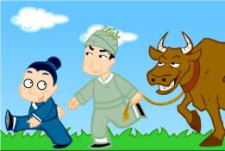 | 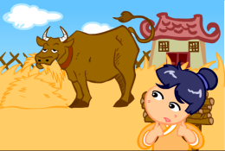
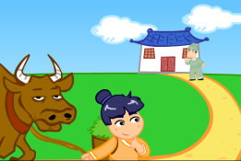 | 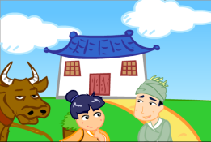
故事改編自（唐）房玄齡等《晉書．列傳第九十四．朱沖》

- 一起分享
- 你覺得朱沖的為人怎麼樣？何以見得？
- 假如你是朱沖，看見別人的牛在吃自己的莊稼，你會怎麼做，為甚麼？
- 你認為寬大包容對你待人處事有甚麼幫助嗎？
- 如果你已經不斷忍讓包容，但別人依然毫無悔意，時常佔你的便宜，你會怎樣處理呢？試和同學討論一下。
- 試摘錄或創作一些有關寬大包容的句子，製成座右銘，提醒一下自己。

- 多讀一點名句
《論語．衛靈公第十五》
躬自厚¹而薄責²於人。
（對自己要求嚴格，而不要對別人過於苛刻。）

注釋：1. 躬自厚：對自己要求嚴格
2. 責：苛求

原文：
子曰：「躬自厚而薄責於人，則遠怨矣。」

《尚書．周書．君陳》
有容¹乃大。
（能夠寬容，德行才算是大。）

注釋：1. 容：容納

原文：
爾無忿疾於頑，無求備於一夫。必有忍，其乃有濟；有容，德乃大。簡厥修，亦簡其或不修。進厥良，以率其或不良。惟民生厚，因物有遷。違上所命，從厥攸好。

《周易．坤》
君子以厚德¹ 載物²。
（君子因為有高尚的德行，所以能夠承擔重任。）

注釋：1. 厚德：高尚的德行
2. 載物：承擔重任

原文：
（坤卦）《象》曰︰地勢坤；君子以厚德載物。

典籍簡介：《晉書》 《晉書》是我國廿五史之一，唐太宗 貞觀年間由房玄齡、禇遂良等人合撰。《晉書》記載了西晉、東晉以及同時的北朝十六國的歷史，包括帝王事跡、貴族王侯的歷史、社會制度與自然現象，也記載了當時不同階層、類型的人物，並有論贊，讓君王能從閱讀前朝興亡歷史以總結統治的經驗。

